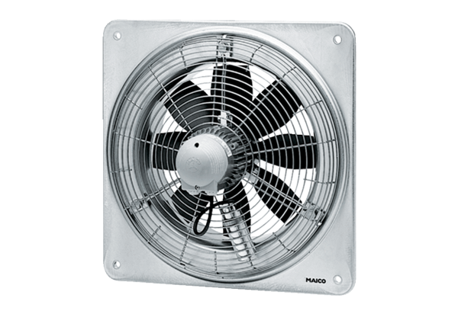Axial-Wandventilator EZQ 30/2 BVerpackungseinheit: 1 StückSortiment: C
Artikelnummer: 0083.0107Hersteller: MAICO

